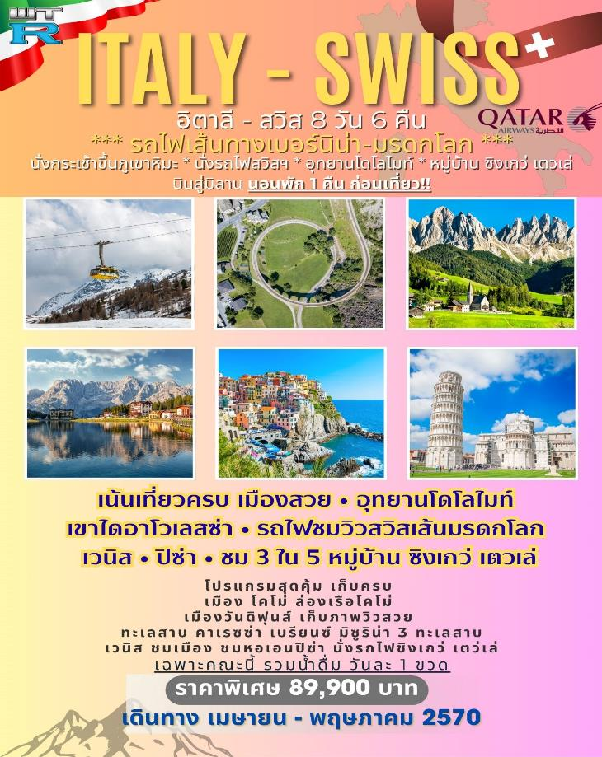
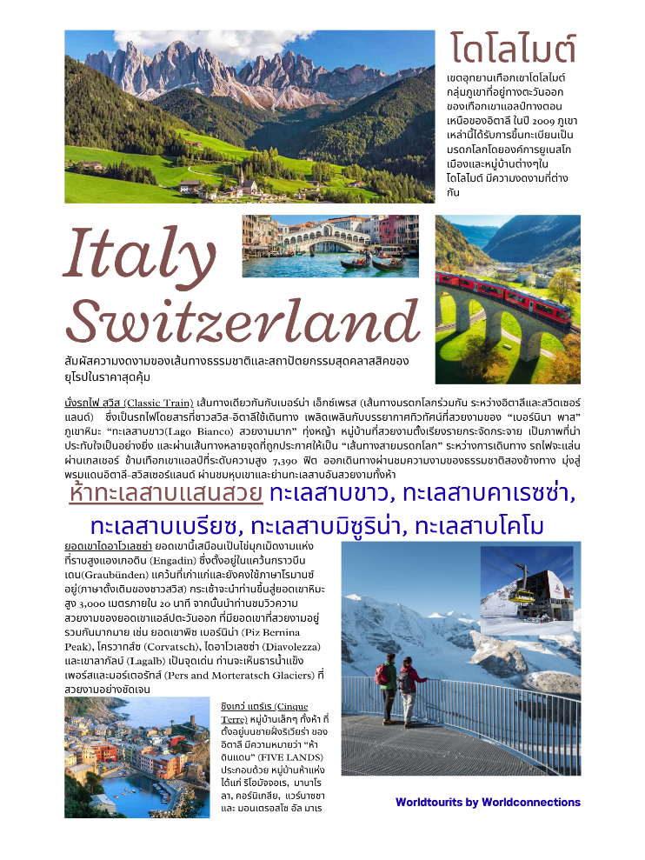
วันแรกของการเดินทาง(1) ท่าอากาศยานสุวรรณภูมิ – โดฮา(กาต้าร์) – สนามบินมิลาน
05.30 สมาชิกทุกท่านพร้อมกัน ณ ท่าอากาศยานสุวรรณภูมิ อาคารผู้โดยสารขาออกระหว่างประเทศชั้น 4 เคาน์เตอร์ Q สายการบินกาต้าร์ แอร์เวย์ QATAR AIRWAYS
08.40 เหิรฟ้าสู่กรุงโดฮา...โดยสายการบินกาต้าร์ แอร์เวย์ Qatar Airways เที่ยวบินที่ QR839
11.25 ถึงสนามบินกรุงโดฮา นำท่านเปลี่ยนเครื่องสู่เมืองมิลาน
15.50 เหิรฟ้าสู่เมืองมิลาน...โดยสายการบินกาต้าร์ แอร์เวย์ Qatar Airways เที่ยวบินที่ QR117
21.00 เดินทางถึงกรุงมิลาน ประเทศอิตาลี หลังผ่านพิธีตรวจคนเข้าเมืองแล้ว นำท่านออกเดินทางเข้าสู่โรงแรมที่พัก
พักที่: Novotel Milan Malpensa Airport หรือที่พักระดับใกล้เคียง
วันที่สองของการเดินทาง(2) มิลาน – สวิตเซอร์แลนด์ – ขึ้นกระเช้าเขา ไดอาโวเลสซ่า (เขาหิมะ)
ชมธารน้ำแข็ง เอกะดิน – นั่งรถไฟชมเส้นทางมรดกโลก – ทิราโน่
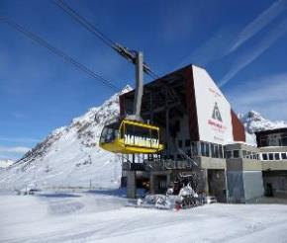
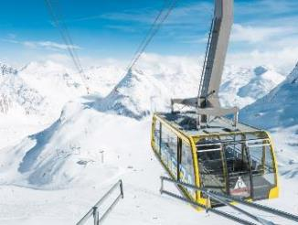
เช้า บริการอาหารเช้า ณ ห้องอาหารของโรงแรมที่พัก
นำท่านเดินทางสู่ สวิตเซอร์แลนด์ แคว้น เกราบินเด้น (180 กิโลเมตร) นำท่านนั่งกระเช้าสู่ เขาไดอาโวเลซซ่า ทุกท่านชมความงดงามของยอดเขาไดอาโวเลซซ่า ยอดเขานี้เสมือนเป็นไข่มุกเม็ดงามแห่งที่ราบสูงแองเกอดิน (Engadin) ซึ่งตั้งอยู่ในแคว้นกราวบึนเดน(Graubünden) แคว้นที่เก่าแก่และยังคงใช้ภาษาโรมานซ์อยู่(ภาษาดั้งเดิมของชาวสวิส) กระเช้าจะนำท่านขึ้นสู่ยอดเขาหิมะสูง 3,000 เมตรภายใน 20 นาที จากนั้นนำท่านชมวิวความสวยงามของยอดเขาแอล์ปตะวันออก ที่มียอดเขาที่สวยงามอยู่รวมกันมากมาย เช่น ยอดเขาพิซ เบอร์นิน่า (Piz Bernina Peak), โครวาทส์ซ (Corvatsch), ไดอาโวเลซซ่า (Diavolezza) และเขาลากัลบ์ (Lagalb) เป็นจุดเด่น ท่านจะเห็นธารน้ำแข็งเพอร์สและมอร์เตอรัทส์ (Pers and Morteratsch Glaciers) ที่สวยงามอย่างชัดเจนมีเวลาให้ทุกท่านเดินเด่นชม
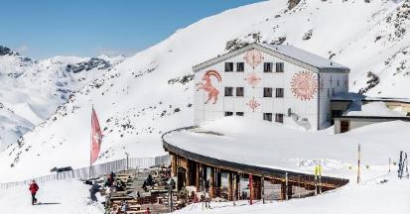
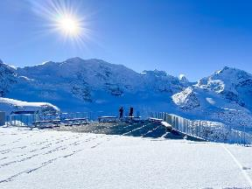
วิวในลานหิมะอย่างจุใจหรือเลือกซื้อสินค้าที่ระลึกในตัวอาคาร ท่านสามารถจิบกาแฟหรือโกโก้ร้อนชมวิวสวยๆได้อย่างเต็มที่ ได้เวลาสมควรนำท่านเดินทางลงสู่สถานีกระเช้า
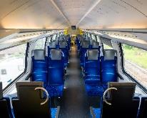
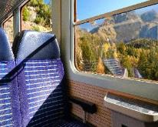
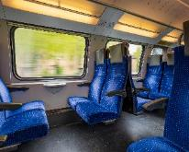
เที่ยง บริการอาหารกลางวัน ณ ภัตตาคาร
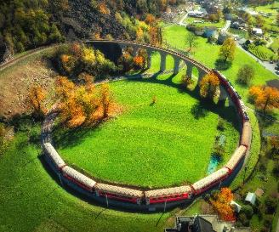
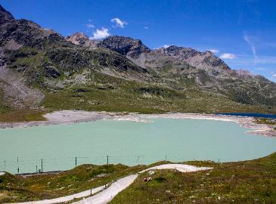
บ่าย นำท่านนั่งรถไฟ สวิส (Classic Train) เส้นทางเดียวกันกับเบอร์นิน่า เอ็กซ์เพรส (เส้นทางมรดกโลก) ซึ่งเป็นรถไฟโดยสารที่ชาวสวิส-อิตาลีใช้เดินทาง เพลิดเพลินกับบรรยากาศทิวทัศน์ที่สวยงามของ “เบอร์นินา พาส” ภูเขาหิมะ “ทะเลสาบขาว(Lago Bianco) สวยงามมาก” ทุ่งหญ้า หมู่บ้านที่สวยงามตั้งเรียงรายกระจัดกระจาย เป็นภาพที่น่าประทับใจเป็นอย่างยิ่ง และผ่านเส้นทางหลายจุดที่ถูกประกาศให้เป็น “เส้นทางสายมรดกโลก” ระหว่างการเดินทาง รถไฟจะแล่นผ่านเกลเชอร์ ข้ามเทือกเขาแอลป์ที่ระดับความสูง 7,390 ฟิต ออกเดินทางผ่านชมความงามของธรรมชาติสองข้างทาง มุ่งสู่พรมแดนอิตาลี-สวิสเซอร์แลนด์ ผ่านชมหุบเขาและย่านทะเลสาบอันสวยงามทั้งห้าของอิตาลี ชมวิวทิวทัศน์ที่สวยงามแห่งขุนเขาและทะเลสาบถึง “เมืองทิราโน่” Tirano เมืองตากอากาศแสนสวยท่ามกลางธรรมชาติของกลางหุบเขา ท่านจะได้สัมผัสและพูดได้เต็มปากว่าได้ชมทิวทัศน์ที่สวยที่สุดของสวิตเซอร์แลนด์มาแล้ว ท่านจะตื่นตาตื่นใจมิรู้เบื่อหน่าย ทิวทัศน์สองข้างทางจะเปลี่ยนไปทุกนาที อุโมงค์ลอดใต้ภูเขาทั้งลูก สะพานสูงข้ามเหวลึกและธารน้ำแข็งที่อยู่ใกล้แค่เอื้อมจะช่วยเสริมความเพลิดเพลินให้ท่านตลอดการ
ค่ำ บริการอาหารค่ำ ณ ภัตตาคาร
ที่พัก: BERNINA SUITE HOTEL TIRANO / HOTEL SONDRIO หรือที่พักระดับใกล้เคียง
วันที่สามของการเดินทาง(3) ทิราโน่ – มุ่งหน้าสู่ เขต อุทยานแห่งชาติโดโลไมท์ (อิตาลี)
หมู่บ้าน วัลดิฟุนส์ – โบลซาโน่
เช้า บริการอาหารเช้า ณ ห้องอาหารของโรงแรมที่พัก
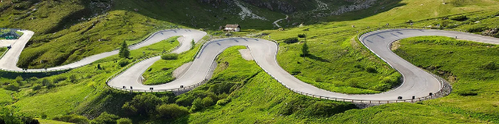
จากนั้นนำท่านเดินทางเข้าเขตอุทยานเทือกเขาโดโลไมต์ กลุ่มภูเขาที่อยู่ทางตะวันออกของเทือกเขาแอลป์ทางตอนเหนือของอิตาลี ในปี 2009 ภูเขาเหล่านี้ได้รับการขึ้นทะเบียนเป็นมรดกโลกโดยองค์การยูเนสโก เมืองและหมู่บ้านต่างๆในโดโลไมต์ มีความงดงามที่ต่างกัน นำท่านเดินทางเข้าสู่ “เส้นทางเกรทโดโลไมท์” (The Great Dolomites Road) ถนนของเทือกเขาโดโลไมต์ที่มีทางผ่านหลายแห่งที่มีความสูงกว่า 2,000 เมตร ผ่านทิวทัศน์อันงดงามของภูเขาที่สวยงาม และมีเอกลักษณ์เฉพาะตัว โดยเส้นทางภูเขาสายนี้ลัดเลาะไปตามเทือกเขาโดโลไมต์ ผ่านเซาท์ทิโรล เทรนติโน และเวเนโต
เที่ยง บริการอาหารกลางวัน ณ ภัตตาคาร
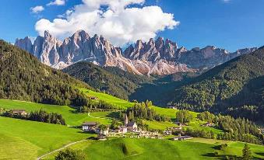
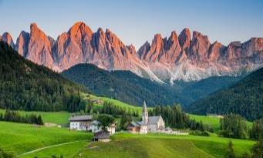
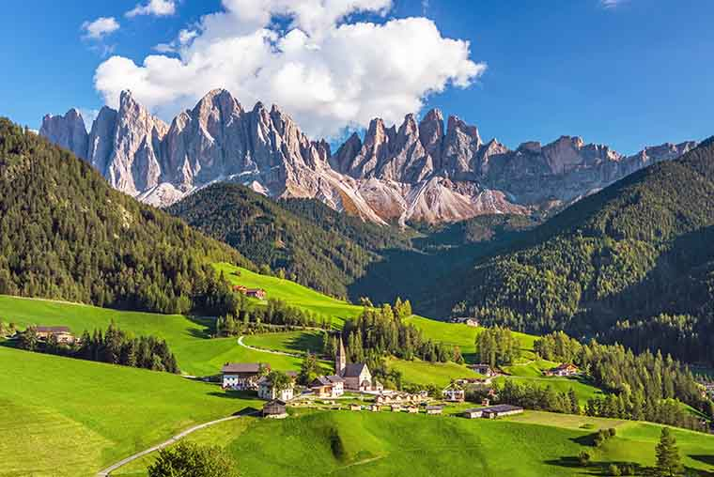
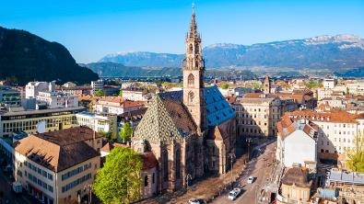
บ่าย หลังอาหารเดินทางเข้าสู่ Great Dolomite Road ประทับใจกับในความยิ่งใหญ่ของ ‘เทือกเขาโดโลไมท์’ (Dolomite) ได้รับการประกาศให้เป็นมรดกโลกในปี 2009 ลักษณะภูมิประเทศเป็นหน้าผาสูง สลับกับหุบเหวลึก เข้าสู่บริเวณหมู่บ้านวัล ดิ ฟุนส์ Val di Funes (44 กม.) เดินสู่จุดชมวิว บริเวณที่ตั้งโบสถ์ Santa Magdalena ชมความมหัศจรรย์ของธรรมชาติ และสถาปัตยกรรมของหมู่บ้าน ที่ผสมผสานได้อย่างลงตัว ฉากหลังเป็นภูเขาอันยิ่งใหญ่ เบื้องหน้าของเราเป็นหมู่บ้าน Villnöß (Val di Funes) แสนสงบ และน่ารัก หากมีเวลาท่านเก็บภาพความสวยงามของธรรมชาติ และโบสถ์เซนต์จอห์น (Kirche St. Johann in Ranui) อันเป็นเอกลักษณ์ ของอุทยานโดโลไมท์ จากนั้น เดินทางกลับสู่ เมืองโบลซาโน เช่น โบลซาโน / โบเซน เมืองหลวงของเซาท์ ทีโรล นำท่านเข้าสู่เมือง ‘โบลซาโน’ (Bolzano) เมืองอัลไพน์แห่งปี 2009 เมืองหลวงของ South Tyrol มีสมบัติทางศิลปะและวัฒนธรรมที่น่าประทับใจ ตั้งอยู่บนที่ราบสูงอันงดงามที่รายล้อมไปด้วยยอดเขาอัลไพน์ที่ตระหง่าน ตั้งแต่สมัยโบราณ ชาวอิตาเลียน เยอรมัน และชาวลาดินได้อาศัยอยู่ที่นี่ ด้วยการผสมผสานอย่างใกล้ชิดของสามวัฒนธรรม
ค่ำ บริการอาหารค่ำ ณ ภัตตาคาร
ที่พัก: FOURPOINT SHERATON BOLZEN / KRONE HOTEL หรือที่พักระดับใกล้เคียง

วันที่สี่ของการเดินทาง(4) โบลซาโน่ – ทะเลสาบคาเรซซ่า – ทะเลสาบเบรียนส์
จุดชมวิว ปาสโซ่ จิอ่าว – มิซูริน่า – ชมวิวทะเลสาบ – เตรวิโซ่
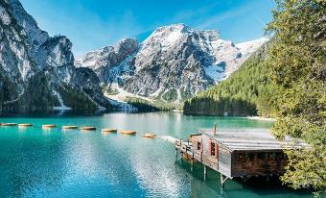
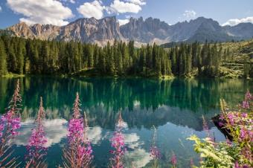
เช้า บริการอาหารเช้า ณ ห้องอาหารของโรงแรมที่พัก
หลังอาหาร เดินทางสู่ทางตะวันตกของเทือกเขาโดโลไมต์ซึ่งมีทะเลสาบเล็กๆ ทึ่ชื่อว่าทะเลสาบคาเรซซ่า (Lago di Carezza) ซึ่งรู้จักกันในชื่อ “ทะเลสาบสายรุ้ง” และ “ทะเลสาบเทพนิยายแห่งเทือกเขาโดโลไมต์” ตั้งอยู่ในหมู่บ้านคาเรซซา หมู่บ้านเล็กๆ ตรงด้านล่างของช่องเขาคอสตาลุงกา (Costalunga) ทะเลสาบแห่งนี้ไม่มีแม่น้ำสาขาและมีหิมะละลายและน้ำพุใต้ดิน ส่งผลให้ระดับน้ำขึ้นลงอย่างมากทำให้มองเห็นเทือกเขา ตอร์รี ดิ ลาเตมาร์ (Torri di Latemar) สะท้อนอยู่บนผิวน้ำ และรอบทะเลสาบเต็มไปด้วยป่าสนสปรูซที่หากมีหมอกหนาซึ่งกลายเป็นแรงบันดาลใจให้กับตำนานพ่อมดและนางไม้มานานหลายศตวรรษ จากนั้นเดินทางสู่ทะเลสาบ เบรียซ (Braies) ที่ตั้งอยู่ในเขตอุทยาน Fanes Sennes Braies ตามตำนานกล่าวว่าที่นี่เป็นที่อยู่อาศัยของยักษ์ ที่คอยคุ้มครองเหมืองทองคำใต้พิภพ นำท่านเดินสู่จุดชมวิวทะเลสาบเก็บภาพความงดงามอย่างจุใจ ชม ทะเลสาบ เบรียซ(Braies) ตามตำนานกล่าวว่าที่นี่เป็นที่อยู่อาศัยของยักษ์ ที่คอยคุ้มครองเหมืองทองคำใต้พิภพ นำท่านเดินสู่จุดชมวิวทะเลสาบเก็บภาพความงดงามอย่างจุใจ
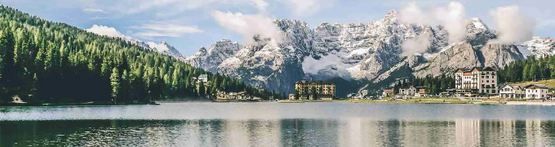
เที่ยง บริการอาหารกลางวัน ณ ภัตตาคาร
บ่าย หลังอาหารเดินทางสู่ทะเลสาบมิซูริน่า (Misurina) ทะเลสาบที่มีความยาวถึง 2.6 กิโลเมตร มีความลึกกว่า 5 เมตร สัมผัสอากาศดีๆ สูดดมหายใจลึกๆ ให้ทุกท่านได้ชมความสวยงามของทะเลสาบอันกว้างใหญ่ที่ใส เป็นเงาสะท้อนเห็นวิวเขาลดหลั่นไปมา อันมีฉากหน้าเป็นโรงแรมสีเหลืองตัดกันกับฟ้าครามสวยจับใจ
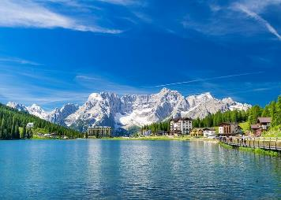
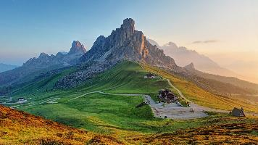
ได้เวลาสมควรนำ นำท่านเข้าสู่เส้นทางปาซโซ่ จีอาว Passo Giau (Passo di Giau) ซึ่งครั้งหนึ่งเคยเป็นเขตแดนระหว่างสาธารณรัฐเวนิสและจักรวรรดิออสเตรีย เป็นหนึ่งในสถานที่ที่มีทัศนียภาพอันงดงามที่สุดของเทือกเขาโดโลไมต์ เส้นทางบนภูเขานี้เชื่อมต่อ กอร์ตีนา ดัมเปซโซ กับ “เซลวา ดิ กาโดเร” (Selva di Cadore) และ “วัล ฟิออเรนติน่า” (Val Fiorentina) ชมวิวยอดเขายอดเขารา กูเซลา (Mount Ra Gusela) ตั้งอยู่ที่ความสูง 2,236 เมตรเหนือระดับน้ำทะเล ในใจกลางเทือกเขาเบลลูโน โดโลไมต์ (Belluno Dolomites) เส้นทางผ่านมีทิวทัศน์สวยงามมาก เนื่องจากบริเวณนี้ท่านจะได้ได้เห็นยอดเขาที่สวยที่สุดอีกมุมหนึ่งของโดโลไมต์ เมืองกอร์ตีนา ดัมเปซโซ (Cortina d'Ampezzo) กอร์ตีนา เปรียบเสมือน ‘ราชินีแห่งโดโลไมท์’ เป็นอัญมณีแห่งความงามที่แท้จริงในใจกลางเทือกเขาแอลป์ของอิตาลี ตั้งอยู่ในใจกลางแอ่งขนาดใหญ่ของทุ่งหญ้าและป่าไม้เขียวขจี โดยมีหุบเขาขนาดใหญ่ที่ล้อมรอบด้วยยอดเขาสูง ที่มีความงามเป็นเมือนกำแพงธรรมชาติอันน่าทึ่ง ได้เวลาอันสมควรนำท่านสู่เมือง เตรวิโซ่ (Treviso)
ค่ำ บริการอาหารค่ำ ณ ภัตตาคาร
ที่พัก: BEST WESTERN PLUS HOTEL TREVISO หรือที่พักระดับใกล้เคียง
วันที่ห้าของการเดินทาง(5) เตรวิโซ่ – นั่งเรือชมเกาะเวนิส – จัตุรัสซาน มาร์โค
ปิซ่า – หอเอนปิซ่า
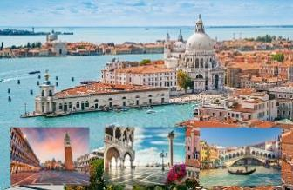
เช้า บริการอาหารเช้า ณ ห้องอาหารของโรงแรมที่พัก
นำท่านลงเรือเข้าสู่ “ เมืองเวนิส ” หนึ่งในเมืองที่สวยที่สุดในประเทศอิตาลี เป็นเมืองที่รู้จักกันในด้านของความเจริญรุ่งเรืองทางประวัติศาสตร์และศิลปะที่ได้รับฉายาว่า ราชินีแห่งทะเลอาเดรียตริก เมืองแห่งสายน้ำ เมืองแห่งสะพาน และ เมืองแห่งแสงสว่าง ชมความสวยงามของ “ โบสถ์เซนต์มาร์ค ” ซึ่งเป็นโบสถ์แบบไบเซ็น ไทน์ที่ “ ใหญ่ที่สุด” ในยุโรปตะวันตก ประดับประดาด้วยโมเสกทองคำอันงดงาม ให้ท่านได้สัมผัสคลองแห่งเวนิสอันแสนโรแมนติกโดยการ
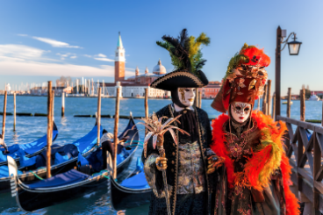
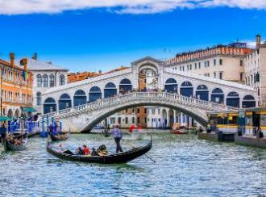
“นั่งเรือกอนโดร่า” (Gondora) ที่มีชื่อเสียงระดับโลก(กอนโดล่าไม่รวมในรายการทัวร์กรุณาติดต่อหัวหน้าทัวร์) จากนั้นนำท่านเดินทางกลับสู่ “เมืองเวนิส-เมสเตร้”
เที่ยง บริการอาหารกลางวัน ณ ภัตตาคาร
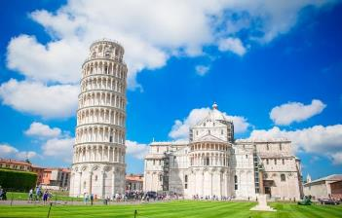
บ่าย นำท่านเดินทางสู่เมืองปิซ่าเป็นเมืองเอกของจังหวัดปิซา อยู่ในแคว้นตอสคานา ฝั่งแม่น้ำอาร์โน ประเทศอิตาลี อยู่ทางตะวันตกของเมืองฟลอเรนซ์ นำท่านเข้าชม จัตุรัสดูโอโม แห่ง ปิซา ได้รับเลือกโดยองค์การยูเนสโกให้ขึ้นทะเบียนเป็นมรดกโลก เมื่อปี ค.ศ. 1987 ท่านจะประทับใจไปกับความมหัศจรรย์ของ “หอเอนแห่งเมืองปิซ่า” 1 ใน 7 สิ่งมหัศจรรย์ของโลกในยุคกลาง สำหรับหอเอนปิซ่านี้ ภายในมีเสาหินอ่อนทีสลักลวดลายด้วยฝีมือจิตรกรชื่อดังแห่งยุคได้สลักลวดลายไว้สวยงามมาก ส่วนสาเหตุที่เอียง นั้นเกิดขึ้นหลังจากเมื่อสร้างเสร็จแล้ว ฐานได้ทรุดไปข้างหนึ่ง เมื่อวัดดูปรากฏว่าเอียงออกจากแนวดิ่งของฐานถึง 14 ฟุต แต่ก็ยังไม่ล้ม ยังคงเอียงอยู่เช่นทุกวันนี้เต็มไปด้วยสถาปัตยกรรมที่สวยงาม
ค่ำ บริการอาหารค่ำ ณ ภัตตาคาร
ที่พัก: HOTEL GALILEI PISA หรือที่พักระดับใกล้เคียง
วันที่หกของการเดินทาง(6) ปิซ่า – ลา สเปเซีย – นั่งรถไฟเส้นทางชิงเกว่ แตร์เร่ (หมู่บ้านทั้งห้า)
*** แวะเที่ยวชม 3 หมู่บ้านริโอแมกจิโอเร & แวร์นาซซ่า & มานาโรลา ***
ช้อปปิ้ง ฟิเดนซ่า เอาท์เล็ต” Fidenza Village Outlet – มิลาน
เช้า บริการอาหารเช้า ณ ห้องอาหารของโรงแรมที่พัก

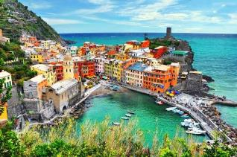
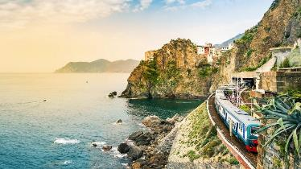
หลังอาหารได้เวลาสมควรนำท่านออกเดินทางสู่ เมืองลา สเปเซีย (La Spezia) / นำท่านนั่งรถไฟสู่ ชิงเกว่ แตร์เร (Cinque Terre) หมู่บ้านเล็กๆ ทั้งห้า ที่ตั้งอยู่บนชายฝั่งริเวียร่า ของอิตาลี มีความหมายว่า “ห้าดินแดน” (FIVE LANDS) ประกอบด้วย หมู่บ้านห้าแห่ง ได้แก่ ริโอมัจจอเร, มานาโรลา, คอร์นิเกลีย, แวร์นาซซา และ มอนเตรอสโซ อัล มาเร โดยทั้งห้าหมู่บ้านนี้เป็นส่วนหนึ่งของอุทยานแห่งชาติฯ และได้รับการขึ้นทะเบียนเป็นมรดกโลกจากองค์การยูเนสโก้อีกด้วย แวะชมความงามของหมู่บ้าน ริโอแมกจิโอเร(Riomaggiore) หมู่บ้านที่มีเสน่ห์ซึ่งตั้งอยู่บนเนินเขาที่มีขั้นบันไดสูงเหนือชายฝั่งลิกูเรียน เป็นที่รู้จักจากบ้านหินสีสันสดใสที่เรียงซ้อนกัน และท่าเรือที่เต็มไปด้วยเรือประมงแบบดั้งเดิม จากนั้นนั่งรถไฟสู่หมู่บ้าน ‘แวร์นาซซา’ (Vernazza) หมู่บ้านชาวประมงเล็กๆ ที่มีลักษณะเฉพาะ แวร์นาซซาคือที่เดียวที่ได้รับการขึ้นทะเบียนให้เป็นหนึ่งใน "หมู่บ้านที่สวยที่สุดในอิตาลี" (I borghi piú belli d'Italia) อย่างเป็นทางการ
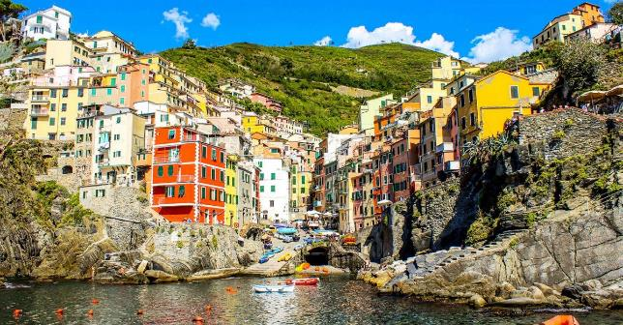
เที่ยง บริการอาหารกลางวัน ณ ภัตตาคาร

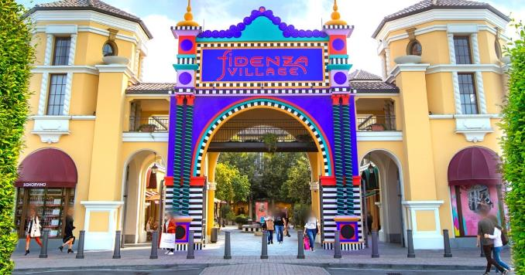
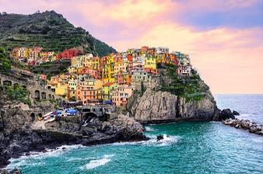
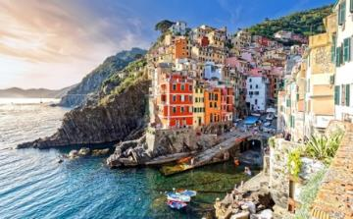
บ่าย นำท่านนั่งรถไฟสู่ “หมู่บ้านมานาโรลา” (Manarola) เป็นหมู่บ้านที่เล็กเป็นอันดับสอง และเก่าแก่ที่สุดในบรรดาทั้ง 5 หมู่บ้านแถว ชิงเกวแตร์เร(Cinque Terre) โดยหมู่บ้านนี้ตั้งอยู่ริมหน้าผาสูงชันบนฝั่งริเวียล่า อาคารตึก ถูกทาด้วยสีสันสดใส หลากหลายสี จึงกลายเป็นจุดดึงดูดนักท่องเที่ยว ให้มาเยือน มานาโรลา เสมือนหนึ่งบ้านสีลูกกวาด จากนั้นนำท่านเดินทางต่อสู่สถานี ลาเวนโต้ (Lavento) นำท่านเดินทางเข้าสู่ “ฟิเดนซ่า ช้อปปิ้ง เอาท์เล็ต” Fidenza Village Outlet เลือกซื้อสินค้าแบรนด์เนมมากมายในราคาพิเศษ เช่น Armani, Bally, Bulgari, Burberry, Calvin Klein, Camper, Diesel, Hugo Boss, L'Occitane, Lacoste, Loewe, Michael Kors, Polo Ralph Lauren, Samsonite, Swarovski, TAG Heuer, Timberland, Tommy Hilfiger, Versace, etc. *** อิสระอาหารอาหารค่ำภายในเอาท์เล็ทเพื่อความสะดวกในการช้อปปิ้ง *** / นำท่านเข้าสู่โรงแรมที่พัก
ที่พัก: UNA HOTEL MILANO AIRPORT / NOVOTE MILAN APT หรือที่พักระดับใกล้เคียง
วันที่เจ็ดของการเดินทาง(7) มิลาน – โคโม่ – ล่องเรือทะเลสาบโคโม่ – มิลาน – ชมป้อม สฟอร์ซ่า
เก็บภาพมหาวิหารดูโอโม่ – ชอปปิ้ง – สนามบิน
เช้า บริการอาหารเช้า ณ ห้องอาหารของโรงแรมที่พัก
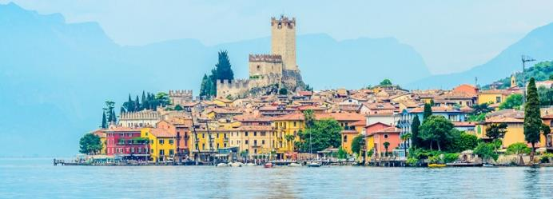
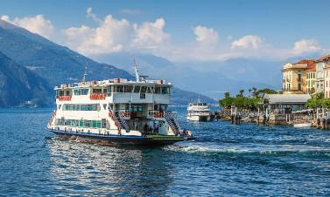
นำท่านเดินทางสู่ท่าเรือเมืองโคโม่ นำท่านล่องเรือชมความงดงามของทะเลสาบโคโม่ (Como Lake Cruise) และหมู่บ้านริมทะเลสาบ เมืองโคโมนี้มีเอกลักษณ์เฉพาะด้วยสภาพภูมิอากาศที่ไม่รุนแรงและภูมิทัศน์อันน่าทึ่งที่มีเฉดสีหลายพันเฉด ไม่ว่าจะเป็นสีฟ้าของน้ำทะเลที่ใสสะอาด สีเขียวของป่าไม้และสวนสาธารณะอันเขียวชอุ่ม สีเทาของภาพนูนต่ำนูนสูงของหิน และหมู่บ้านหินที่ตั้งอยู่ระหว่างทะเลสาบและภูเขา อุดมไปด้วยประวัติศาสตร์และวัฒนธรรม ชมวิวที่สวยงามริมฝั่งทะเลสาบโคโม ที่ได้ขึ้นชื่อว่าเป็นทะเลสาบที่สวยที่สุดในอิตาลีแล้วยังเป็นทะเลสาบที่ใหญ่เป็นอันดับสามของอิตาลีอีกด้วย
เที่ยง บริการอาหารกลางวัน ณ ภัตตาคาร
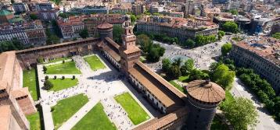
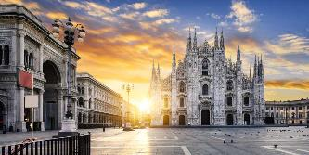
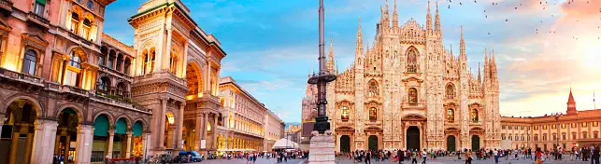
บ่าย ได้เวลาอันสมควรนำท่านเดินทางเข้าสู่ตัวเมืองมิลาน(Milan) นำท่านชมภายนอก “ ปราสาทสฟอร์เซสโก้ ” ปราสาทสวยงามหลังนี้ได้เคยเป็นป้อมปราการของพวกตระกูลวิสคอนติ ต่อมาเป็นที่พำนักของผู้นำเผด็จการในช่วงศตวรรษที่ 15 คือ ตระกูลสฟอร์ซา มีเวลาให้ท่านได้ถ่ายภาพกับมุมสวยๆ ของน้ำพุที่โพยพุ่งบริเวณด้านหน้าปราสาทสฟอร์เซสโก้ จากนั้นชม “มหาวิหารแห่งมิลาน หรือดูโอโม” สัญลักษณ์ที่โดดเด่นที่สุดของเมือง อันมีขนาดใหญ่โตมโหฬาร สร้างขึ้นด้วยหินอ่อนสีขาวในศิลปะแบบโกธิค ใช้เวลาสร้างนานกว่า 500 ปี ปัจจุบันเป็น “โบสถ์ แคธอลิกที่ใหญ่เป็นอันดับ 3 ของโลก” ลานด้านหน้าเป็นที่ตั้งของพระราชานุสาวรีย์พระเจ้าวิคเตอร์เอ็มมานูเอลที่ 2 ทรงม้า รายล้อมด้วยอาคารที่เก่าแก่คลาสสิคและช้อปปิ้งมอลล์ที่สวยที่สุดแห่งหนึ่งของโลก“แกลเลอเรีย วิคเตอร์เอ็มมานูเอลที่ 2” ที่ใช้เวลาก่อสร้างถึง 12 ปี เป็นอาคารหลังคากระจกโครงเหล็กพื้นโมเสกลวดลายงดงาม มาก ภายในประกอบด้วยร้านค้าแบรนด์เนมชื่อดัง / ได้เวลาอันสมควรนำท่านสู่ สนามบิน
23.00 เหิรฟ้ากลับสู่กรุงโดฮา โดยสายการบินกาตาร์ แอร์เวย์ เที่ยวบินที่ QR118
วันที่แปดของการเดินทาง(8) สนามบินสุวรรณภูมิ(กรุงเทพฯ)
05.45 ถึงสนามบินกรุงโดฮา รอเปลี่ยนเครื่องภายในสนามบิน
08.30 เหิรฟ้ากลับสู่สนามบินสุวรรณภูมิ โดยสายการบินกาตาร์ แอร์เวย์ เที่ยวบินที่ QR828
19.20 เดินทางถึงกรุงเทพฯ...โดยสวัสดิภาพพร้อมความประทับใจ
**********************************************************
***หมายเหตุ...โปรแกรมการเดินทางอาจเปลี่ยนแปลงได้ตามความเหมาะสม เนื่องจากสภาพ ลม ,ฟ้า , อากาศ,การล่าช้าอันเนื่องมาจากสายการบิน และสถานการณ์ในต่างประเทศที่ทางคณะเดินทางในขณะนั้น เพื่อความปลอดภัยในการเดินทาง โดย บริษัทฯ ได้มอบหมายให้ หัวหน้าทัวร์ผู้นำทัวร์ มีอำนาจตัดสินใจ ณ ขณะนั้นทั้งนี้การตัดสินใจ จะคำนึงถึงผลประโยชน์ของหมู่คณะเป็นสำคัญ***

อัตราค่าบริการ
กำหนดการเดินทาง | ผู้ใหญ่  พักห้องละ 2 ท่าน | เด็กอายุต่ำกว่า 12 ปี  พักกับผู้ใหญ่ 1 ท่าน | เด็กอายุต่ำกว่า 12 ปี  พักกับผู้ใหญ่ 2 ท่าน  (เสริมเตียง) | พักเดี่ยว  เพิ่มท่านละ
12 – 19 เม.ย. 70 | 93,900 | 93,900 | 93,900 | 15,900
13 – 20 เม.ย. 70 | 95,900 | 95,900 | 95,900 | 15,900
30 เม.ย. – 07 เม.ย. 70 | 89,900 | 89,900 | 89,900 | 15,900
01 – 08 พ.ค. 70 | 89,900 | 89,900 | 89,900 | 15,900
* คณะออกเดินทางได้เมื่อมีจำนวนผู้เดินทางครบ 15 ท่านเท่านั้น *
** ต้องการเดินทางโดยชั้นธุรกิจ (Business Class) กรุณาสอบถามราคาเพิ่มเติมจากเจ้าหน้าที่บริษัทฯ **

อัตราค่าบริการนี้รวม
- ค่าตั๋วเครื่องบินชั้นประหยัด ไป-กลับ กรุงเทพฯ-มิลาน-กรุงเทพฯ
- ค่ารถปรับอากาศนำเที่ยวตามระบุไว้ในรายการ พร้อมคนขับรถที่ชำนาญเส้นทาง กฎหมายในยุโรปไม่อนุญาตให้คนขับรถเกิน 12 ช.ม./วัน
- โรงแรมที่พักตามระบุหรือเทียบเท่าในระดับเดียวกัน โรงแรมส่วนใหญ่ในยุโรปจะไม่มีเครื่องปรับอากาศ เนื่องจากอยู่ในแถบที่มีอุณหภูมิต่ำและราคาโรงแรมจะปรับขึ้น 3-4 เท่าตัว หากวันเข้าพักตรงกับงานเทศกาลเทรดแฟร์หรือการประชุมต่างๆ อันเป็นผลที่ทำให้ต้องมีการปรับเปลี่ยนย้ายเมือง โดยคำนึงถึงความเหมาะสมเป็นหลัก
- ค่าอาหารที่ระบุในรายการ ให้ท่านได้เลิศรสกับอาหารท้องถิ่นในแต่ละประเทศ
- ค่าบริการนำทัวร์โดยหัวหน้าทัวร์ผู้มีประสบการณ์นำเที่ยวให้ความรู้ และคอยดูแลอำนวยความสะดวกตลอดการเดินทาง
- ค่าประกันอุบัติเหตุในการเดินทางวงเงินท่านละ 1,000,000 บาท (ตามเงื่อนไขกรมธรรม์) หากท่านอายุเกิน 75 ปี หรือไม่ได้เดินทางไปและกลับพร้อมกรุ๊ป ท่านต้องซื้อประกันเดี่ยวเพิ่ม

อัตราค่าบริการนี้ไม่รวม
- ค่าภาษีมูลค่าเพิ่ม 7 % และค่าภาษีหัก ณ ที่จ่าย 3 %
- ค่าธรรมเนียมในการยื่นวีซ่าสวิสฯหรือกลุ่มเชงเก้นวีซ่า และค่าธรรมเนียมวีซ่า ทางสถานทูตไม่คืนให้ท่านไม่ว่าท่านจะผ่านการพิจารณาหรือไม่ก็ตาม[6,900.-]
- ค่าทิปหัวหน้าทัวร์ วันละ 100 บาท / ท่าน (800 บาท)
- ค่าทิปพนักงานขับรถตลอดการเดินทาง วันล่ะ 3 ยูโร 7 วันรวมท่านละ 21 ยูโร
- ค่าใช้จ่ายส่วนตัว อาทิ ค่าโทรศัพท์ ค่าซักรีด ค่าเครื่องดื่มและอาหารนอกเหนือจากที่ระบุในรายการ
- ค่าผกผันของภาษีน้ำมันที่ทางสายการบินแจ้งเปลี่ยนแปลงกะทันหัน
เงื่อนไขการสำรองที่นั่ง และการชำระเงิน
- กรุณาจองล่วงหน้าพร้อมชำระงวดแรก 50,000 บาท เมื่อจอง พร้อมส่งสำเนาหน้าหนังสือเดินทาง Passport มายังบริษัท และค่าใช้จ่ายส่วนที่เหลือกรุณาชำระก่อนการเดินทางไม่น้อยกว่า 20 วัน มิฉะนั้นจะถือว่าท่านยกเลิกการเดินทาง
- เนื่องจากรายการทัวร์นี้เป็นแบบเหมาจ่ายเบ็ดเสร็จ หากท่านสละสิทธิ์การใช้บริการใดๆตามรายการ หรือถูกปฏิเสธการเข้า และออกประเทศไม่ว่าในกรณีใดก็ตาม บริษัทฯ ขอสงวนสิทธิ์ไม่คืนเงินในทุกกรณี
- บริษัทฯ ขอสงวนสิทธิ์ยกเลิกการเดินทางก่อนล่วงหน้า 10 วัน ซึ่งจะเกิดขึ้นได้ก็ต่อเมื่อไม่สามารถทำกรุ๊ปได้อย่างน้อย 15 ท่าน และหรือ ผู้ร่วมเดินทางในคณะไม่สามารถผ่านการพิจารณาวีซ่าได้ครบ 20 ท่าน ซึ่งในกรณีนี้ ทางบริษัทฯ ยินดีคืนเงินให้ทั้งหมดหักค่าธรรมเนียมวีซ่า หรือจัดหาคณะทัวร์อื่นให้ ถ้าท่านต้องการ
- บริษัทฯ ขอสงวนสิทธิ์ที่จะเปลี่ยนแปลงรายละเอียดบางประการในทัวร์นี้ เมื่อเกิดเหตุจำเป็น สุดวิสัย จนไม่อาจแก้ไขได้ และจะไม่รับผิดชอบใดๆ ในกรณีที่สูญหาย สูญเสียหรือได้รับบาดเจ็บ ที่นอกเหนือความ รับผิดชอบของหัวหน้าทัวร์และเหตุสุดวิสัยบางประการเช่น การนัดหยุดงาน ภัยธรรมชาติ การจลาจล ต่างๆ
- เมื่อท่านได้ชำระเงินมัดจำหรือทั้งหมด ไม่ว่าจะเป็นการชำระผ่านตัวแทนของบริษัทฯ หรือชำระโดยตรงกับทางบริษัทฯ ทางบริษัทฯ จะขอถือว่าท่านรับทราบและยอมรับในเงื่อนไขต่างๆของบริษัทฯ ที่ได้ระบุไว้โดยทั้งหมด
หมายเหตุ
- บริษัทฯ จะทำการยื่นวีซ่าของท่านก็ต่อเมื่อในคณะมีผู้สำรองที่นั่งครบ 20 ท่าน และได้รับคิวการตอบรับจากทางสถานทูต เนื่องจากบริษัทฯ จะต้องใช้เอกสารต่างๆที่เป็นกรุ๊ปในการยื่นวีซ่า อาทิ ตั๋วเครี่องบิน ห้องพักที่คอนเฟิร์มมาจากทางยุโรป ประกันการเดินทาง ฯลฯ ทางท่านจะต้องรอให้คณะครบ 20 ท่าน จึงจะสามารถยื่นวีซ่าให้กับทางท่านได้อย่างถูกต้อง
- หากในช่วงที่ท่านเดินทางคิววีซ่ากรุ๊ปในการยื่นวีซ่าเต็ม ทางบริษัทต้องขอสงวนสิทธิ์ในการยื่นวีซ่าเดี่ยว ซึ่งทางท่านจะต้องเดินทางมายื่นวีซ่าด้วยตัวเอง ตามวัน และเวลานัดหมายจากทางสถานทูต โดยมีเจ้าหน้าที่ของบริษัทคอยดูแล และอำนวยความสะดวก
- เอกสารต่างๆที่ใช้ในการยื่นวีซ่าท่องเที่ยวทวีปยุโรป ทางสถานทูตเป็นผู้กำหนดออกมา มิใช่บริษัททัวร์เป็นผู้กำหนด ท่านที่มีความประสงค์จะยื่นวีซ่าท่องเที่ยวทวีปยุโรป กรุณาจัดเตรียมเอกสารให้ถูกต้อง และครบถ้วนตามที่สถานทูตต้องการ เพราะจะมีผลต่อการพิจารณาวีซ่าของท่าน บริษัททัวร์เป็นแต่เพียงตัวกลาง และอำนวยความสะดวกในการยื่นวีซ่าเท่านั้น มิได้เป็นผู้พิจารณาว่าวีซ่าให้กับทางท่าน
- กรณีวีซ่าที่ท่านยื่นไม่ผ่านการพิจารณา และคณะสามารถออกเดินทางได้ ท่านจะต้องเสียค่าใช้จ่ายจริงที่เกิดขึ้นดังต่อไปนี้
- ค่าธรรมเนียมการยื่นวีซ่าและค่าดำเนินการ ทางสถานทูตจะไม่คืนค่าธรรมเนียมใดๆทั้งสิ้นแม้ว่าจะผ่านหรือไม่ผ่านการพิจารณา
- ค่ามัดจำตั๋วเครื่องบิน หรือตั๋วเครื่องบินที่ออกมาจริง ณ วันยื่นวีซ่า ซึ่งตั๋วเป็นเอกสารที่สำคัญในการยื่นวีซ่า หากท่านไม่ผ่านการพิจารณา ตั๋วเครื่องบินถ้าออกตั๋วมาแล้วจะต้องทำการ REFUND โดยจะมีค่าธรรมเนียมที่ท่านต้องถูกหักบางส่วน และส่วนที่เหลือจะคืนให้ท่านภายใน 45-60 วัน (ตามกฎของแต่ละสายการบิน) ถ้ายังไม่ออกตั๋วท่านจะเสียแต่ค่ามัดจำตั๋วตามจริงเท่านั้น
- ค่าห้องพักในทวีปยุโรป ถ้าคณะออกเดินทางได้ และท่านไม่ผ่านการพิจารณาวีซ่า ตามกฎท่านจะต้องโดนค่ามัดจำห้องหรือค่าห้องพักของการเดินทางหากท่านไม่ปรากฏตัวตามวันที่เข้าพัก ทางโรงแรมจะต้องยึดค่าห้อง 100% ในทันที ทางบริษัทจะแจ้งให้ท่านทราบ และมีเอกสารชี้แจงให้ท่านเข้าใจ
- หากท่านผ่านการพิจารณาวีซ่า แล้วยกเลิกการเดินทางทางบริษัทขอสงวนสิทธิ์ในการยึดค่าใช้จ่ายทั้งหมด 100%
- ทางบริษัทเริ่มต้น และจบ การบริการ ที่สนามบินสุวรรณภูมิ กรณีท่านเดินทางมาจากต่างจังหวัด หรือต่างประเทศ และจะสำรองตั๋วเครื่องบิน หรือพาหนะอย่างหนึ่งอย่างใดที่ใช้ในการเดินทางมาสนามบิน ทางบริษัทจะไม่รับผิดชอบค่าใช้จ่ายในส่วนนี้ เพราะเป็นค่าใช้จ่ายที่นอกเหนือจากโปรแกรมการเดินทางของบริษัท ฉะนั้นท่านควรจะให้กรุ๊ป FINAL 100% ก่อนที่จะสำรองยานพาหนะ
- กรณีท่านที่ประสงค์พักแบบห้องสามเตียง(Triple Room) หากทางโรงแรมที่พักไม่สามารถจัดห้องพักแบบสามเตียงได้ อาจต้องเป็นเตียงเสริมแทน หรือ อาจต้องแยกเป็นห้องสองเตียง 1 ห้องและห้องเตียงเดียว 1 ห้อง ซึ่งมีค่าใช้จ่ายสำหรับค่าห้องเดียวทั้งนี้ทางลูกค้าต้องเป็นผู้จ่ายค่าห้องเดียวเอง(ทางบริษัทฯ ขอแนะนำให้พักสองห้อง)
- รูปภาพใช้เพื่อการโฆษณาเท่านั้น
เงื่อนไขการยกเลิก
- ยกเลิกการเดินทางก่อน 30 วันขึ้นไป คืนเงินค่าทัวร์เต็มจำนวน (ทางบริษัทขอเก็บค่าใช้จ่ายที่เกิดขึ้นจริงเพื่อการเตรียมการจัดนำเที่ยว เช่น ค่าตั๋วเครื่องบิน ค่าวีซ่า หรือค่าโรงแรม และอื่นๆที่จ่ายไปแล้วและเรียกคืนไม่ได้)
- ยกเลิกการเดินทาง 15 - 29 วัน ก่อนวันเดินทาง คืนเงินมัดจำ 50% (ทางบริษัทขอเก็บค่าใช้จ่ายที่เกิดขึ้นจริงเพื่อการเตรียมการจัดนำเที่ยว เช่น ค่าตั๋วเครื่องบิน ค่าวีซ่า หรือค่าโรงแรม และอื่นๆที่จ่ายไปแล้วและเรียกคืนไม่ได้)
- ยกเลิกการเดินทางน้อยกว่า 15 วัน ทางบริษัทขอสงวนสิทธิ์ เก็บค่าใช้จ่ายทั้งหมดตามราคาทัวร์ ที่ระบุไว้ในโปรแกรมทัวร์
- กรณีถูกปฏิเสธในการ เข้า-ออกประเทศ (เช่น ถูกเจ้าหน้าที่ตรวจคนเข้าเมือง หรือ ตม. ปฏิเสธการเดินทาง)ขอสงวนสิทธิ์ ไม่คืนเงินค่าใช้จ่ายทั้งหมด (ทางบริษัทขอเก็บค่าใช้จ่ายที่เกิดขึ้นจริงเพื่อการเตรียมการจัดนำเที่ยว เช่น ค่าตั๋วเครื่องบิน ค่าวีซ่า หรือค่าโรงแรม และอื่นๆที่จ่ายไปแล้วและเรียกคืนไม่ได้)
- กรณี เจ็บป่วย จนไม่สามารถเดินทางได้ ผู้เดินทางต้องมีหลักฐานใบรับรองแพทย์ ที่ระบุชัดเจนว่าอาการเจ็บป่วยนั้นรุนแรงจนแพทย์วินิจฉัยว่าไม่สามารถเดินทางได้จริง (ทางบริษัทขอเก็บค่าใช้จ่ายที่เกิดขึ้นจริงเพื่อการเตรียมการจัดนำเที่ยว เช่น ค่าตั๋วเครื่องบิน ค่าวีซ่า หรือค่าโรงแรม และอื่นๆที่จ่ายไปแล้วและเรียกคืนไม่ได้)
- กรณี ถูกปฏิเสธวีซ่าจากสถานทูต(วีซ่าไม่ผ่าน) ไม่สามารถเดินทางได้ (ทางบริษัทขอเก็บค่าใช้จ่ายที่เกิดขึ้นจริงเพื่อการเตรียมการจัดนำเที่ยว เช่น ค่าตั๋วเครื่องบิน ค่าวีซ่า หรือค่าโรงแรม และอื่นๆที่จ่ายไปแล้วและเรียกคืนไม่ได้)

เอกสารที่ใช้ประกอบในการยื่นวีซ่า (ต้องมาโชว์ตัวที่สถานทูตพร้อมสแกนนิ้วมือทุกท่าน)
- หนังสือเดินทาง (ตัวจริง) ที่เหลืออายุใช้งานไม่ต่ำกว่า 6 เดือน และมีหน้าหนังสือเดินทางว่างอย่างน้อย 3 หน้า
- รูปถ่ายสี ฉากหลังเป็นสีขาวเท่านั้น ขนาด 1.5 x 2 นิ้ว จำนวน 3 รูป (ต้องถ่ายไว้ไม่เกิน 6 เดือน) หน้าตรง ไม่สวมแว่นตา ไม่ยิ้มเห็นฟัน ไม่สวมใส่เครื่องประดับทุกชนิด ขึ้นอยู่กับประเทศที่จะเดินทาง
- หลักฐานแสดงสถานะการทำงาน 1 ชุด
*** กรณีค้าขาย/เจ้าของกิจการ : หลักฐานทางการค้า เช่น สำเนาใบรับรองจากกระทรวงพาณิชย์หรือใบทะเบียนการค้าที่มีชื่อผู้เดินทาง หรือหนังสือรับรองบริษัทฯ DBD อายุย้อนหลังไม่เกิน 3 เดือน (นับจากวันที่จะยื่นวีซ่า)
*** กรณีพนักงานและผู้ถือหุ้น : หนังสือรับรองการทำงาน (ตัวจริง)เป็นภาษาอังกฤษ ระบุตำแหน่ง เงินเดือน และวันเริ่มงาน พร้อมสลิปเงินเดือน(ถ้ามี) ย้อนหลัง 3 เดือน อายุย้อนหลังไม่เกิน 1 เดือน (นับจากวันที่จะยื่นวีซ่า)
- *** กรณีข้าราชการ: หนังสือรับรองจากต้นสังกัด (ตัวจริง) เป็นภาษาอังกฤษ ระบุตำแหน่ง เงินเดือน และวันเริ่มงานพร้อมสลิปเงินเดือน(ถ้ามี) ย้อนหลัง 3 เดือน อายุย้อนหลังไม่เกิน 1 เดือน (นับจากวันที่จะยื่นวีซ่า)
- *** กรณีนักเรียนและนักศึกษา: หนังสือรับรองการเป็นนักเรียนหรือนักศึกษา (ตัวจริง) เป็นภาษาอังกฤษจากสถาบันที่ศึกษาอยู่ อายุย้อนหลังไม่เกิน 1 เดือน (นับจากวันที่จะยื่นวีซ่า)
- หนังสือแสดงการเคลื่อนไหวทางบัญชี (Bank Statement) (ตัวจริง)บัญชีออมทรัพย์ ย้อนหลัง 6 เดือน โดยต้องมีเลขที่บัญชีระบุอยู่ทุกหน้า และมียอดคงเหลือ 1 แสนบาทขึ้นไป ชื่อ นามสกุล ภาษาอังกฤษ ตัวสะกดตามหน้าพาสปอต(สถานทูตพิจารณาบัญชีออมทรัพย์เป็นอันดับแรก) แต่ในกรณีที่ยอดเงินในบัญชีออมทรัพย์ไม่ถึง 6 หลัก สามารถแนบ Statement สมุดบัญชีฝากประจำเพิ่มเติมในการยื่นได้) ( สถานทูตไม่รับบัญชีกระแสรายวัน )
- หนังสือรับรองจากธนาคาร (สถานทูตพิจารณาบัญชีออมทรัพย์เป็นอันดับแรก)ภาษาอังกฤษ ในการออกจดหมายรับรองกรุณาระบุคำว่า TO WHOM IT MAY CONCERN แทนการใช้ชื่อแต่ละสถานทูต (เนื่องจากประเทศในยุโรปเข้าร่วมกลุ่มยูโรโซน) ระบุสกุลเงิน EUR หรือ สกุลเงินตามประเทศที่ยื่นขอวีซ่า กรุณาสะกดชื่อให้ตรงกับหน้าพาสปอร์ต และหมายเลขบัญชีเล่มเดียวกับ Statement ที่ท่านจะใช้ยื่นวีซ่า โดยต้องทำแยกกัน ระบุตามชื่อผู้เดินทาง 1 ท่าน / 1 ฉบับ (ตัวจริง / ไม่สามารถถ่ายเอกสารได้ ) ในกรณีเป็น บิดา/มารดา/บุตร, สามี/ภรรยา และญาติ(ต้องมีเอกสารเชื่อมโยงความสัมพันธ์ (สามารถรับรองค่าใช้จ่ายให้กันได้)
- กรณีเด็กอายุต่ำกว่า 20 ปีบริบูรณ์ หากเด็กไม่ได้เดินทางกับบิดา/มารดาคนใดคนหนึ่ง หรือบิดามารดาไม่ได้เดินทางทั้งสองคน ต้องมีจดหมายยินยอมให้เดินทางไปต่าง ประเทศจากบิดา & มารดา ซึ่งจดหมายต้องออกโดยที่ว่าการอำเภอ โดยระบุประเทศและวันเดินทาง (ตัวจริง)
- สำเนาบัตรประชาชน 1 ชุด / สำเนาทะเบียนบ้าน 1 ชุด / สำเนาสูติบัตร 1 ชุด (กรณีอายุต่ำกว่า 20 ปี)
- สำเนาทะเบียนสมรส / สำเนาทะเบียนหย่า / สำเนาใบมรณะบัตร (กรณีเป็นหม้าย) / สำเนาใบเปลี่ยนชื่อ-สกุล อย่างละ 1 ชุด (ถ้ามี)
- *** กรณีที่สถานทูตมีการเรียกสัมภาษณ์ กรุณาเตรียมเอกสารตัวจริงทั้งหมด ไปในวันนัดสัมภาษณ์ด้วย
- *** สถานทูตอาจมีการขอเอกสารอย่างอื่นเพิ่มเติม ตามดุลพินิจของสถานทูต อย่างกะทันหัน จึงขอความกรุณาเตรียมเอกสารเพิ่มเติมให้ครบถ้วน ตามที่สถานทูตขอ เพื่อความสะดวกในการพิจารณาอนุมัติ 88ออกวีซ่าสำหรับสถานทูต
- การบิดเบือนข้อเท็จจริงประการใดก็ตามอาจจะถูกระงับมิให้เดินทางเข้าประเทศในกลุ่มเชงเก้นเป็นการถาวร และถึงแม้ว่าท่านจะถูกปฏิเสธวีซ่าสถานทูตไม่คืนค่าธรรมเนียมที่ได้ชำระไปแล้วและหากต้องการขอยื่นคำร้องใหม่ก็ต้องชำระค่าธรรมเนียมใหม่ทุกครั้ง
- หากสถานทูตมีการสุ่มเรียกสัมภาษณ์บางท่าน ทางบริษัทฯขอความร่วมมือในการเชิญท่านไปสัมภาษณ์ตามนัดหมายและโปรดแต่งกายสุภาพ ทั้งนี้ทางบริษัทฯ จะส่งเจ้าหน้าที่ไปอำนวยความสะดวก และประสานงานตลอดเวลาและหากสถานทูตขอเอกสารเพิ่มเติมทางบริษัทใคร่ขอรบกวนท่านจัดส่งเอกสารดังกล่าวเช่นกัน
- กรณีที่ท่านยกเลิกการเดินทางภายหลังจากได้วีซ่าแล้ว ทางบริษัทฯขอสงวนสิทธิ์ในการแจ้งสถานทูตยกเลิกวีซ่าของท่าน เนื่องจากการขอวีซ่าในแต่ละประเทศจะถูกบันทึกไว้เป็นสถิติในนามของบริษัทฯ
- ทางสถานทูตจะรับพิจารณาเฉพาะท่านที่มีเอกสารพร้อมและมีความประสงค์ที่จะเดินทางไปท่องเที่ยวยังประเทศตามที่ระบุเท่านั้น การปฏิเสธวีซ่าอันเนื่องมาจากหลักฐานในการขอยื่นวีซ่าปลอมหรือผิดวัตถุประสงค์ในการยื่นขอวีซ่าท่องเที่ยว ทางบริษัทฯ ขอสงวนสิทธิ์ในการคืนเงิน โดยจะหักค่าใช้จ่ายที่เกิดขึ้นจริงและจะคืนให้ท่านหลังจากทัวร์ออกเดินทางภายใน 30 วัน โปรแกรมการเดินทางอาจเปลี่ยนแปลงได้ตามความเหมาะสม ทั้งนี้จะคำนึงถึงประโยชน์และความปลอดภัยของผู้เดินทางเป็นหลัก
*** หมายเหตุ ในกรณีที่ทางสถานทูต ต้องการเอกสารเพิ่มเติม อาทิ หนังสือรับรอง เป็นเอกสารที่ออกโดย กรมพัฒนาธุรกิจการค้า (DBD) เพื่อรับรองตัวตนของบริษัท, หรือทางสถานทูตต้องการให้แปลเอกสารเป็นภาษาอังกฤษ ที่ต้องรับรองโดยกรมการกงสุล (เอกสารการเปลี่ยนชื่อ, หนังสือรับรองบุตร) (ทางผู้ยื่นวีซ่า(ลูกค้า) จะต้องเป็นผู้ออกค่าใช้จ่ายในการคัดสำเนาและค่าแปลเอกสารเอง)

